Развитие сферы туризма на территории Лебедянского района
Лебедянский муниципальный район является одним из самых перспективных в области для развития туризма, на его территории расположено 129 объектов культурного наследия, 59 из которых находятся на государственной охране (федерального значения – 4: Троицкий монастырь (основан в 1621г., освещен в 1666г.), Казанский собор (новый) 1828г., церковь Алексеевская, 1780г. – с. Докторово, церковь Дмитрия Солунского, 1810г. – с. Троекурово), памятники природы, развивается туристическая инфраструктура.
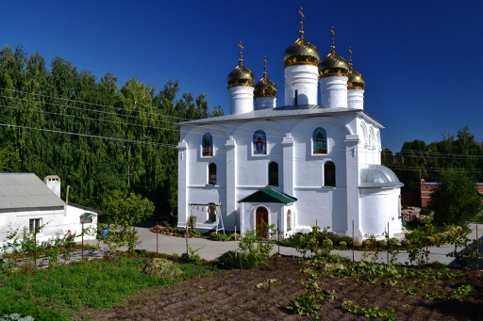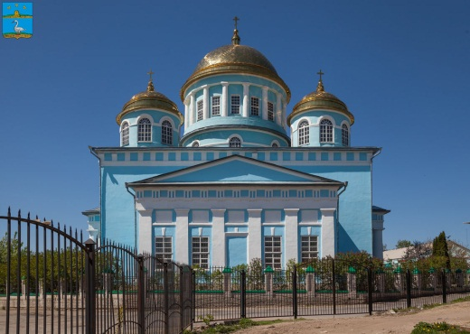
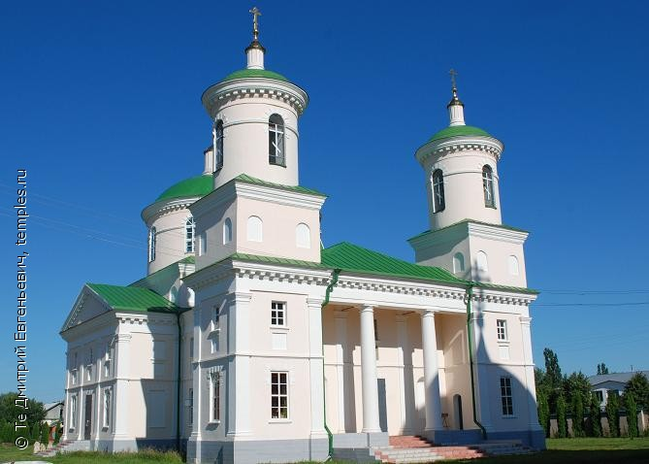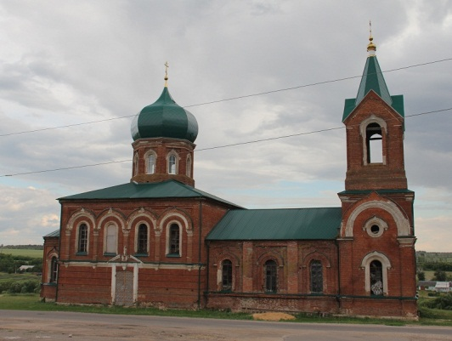
С целью создания условий для развития туристического потенциала и продвижения туристического продукта на базе муниципального бюджетного учреждения «Межпоселенческий координационно-методический центр» с 01 февраля 2016 года функционирует отдел «Туристско-информационный центр», основная функция которого – информирование туристов о жизни района и помощь в организации экскурсионного обслуживания.
Основная часть информационной базы ТИЦ: объекты показа и достопримечательности города, района; туристические маршруты; информация о производителях сувенирной продукции и местах продажи; календарь событийных мероприятий района и области.
Также туристско-информационный центр располагает полной информацией о туристической инфраструктуре: объектах размещения, общественного питания, транспортных организациях; режиме работы и ценах за предоставление услуг.
На 1 октября 2019 года в районе функционируют:
1) туристическое агентство «Слетать.ру» (ИП Морковина Евгения Михайловна): агентство входит в международную ассоциацию туристических агентств, работает без посредников с лучшими туроператорами России, что дает возможность предоставлять жителям района существенные скидки, предлагает эксклюзивные условия по бронированию туров.
2) бюро экскурсий «Белый слон» (ИП Сластёнина Полина Юрьевна) предлагает экскурсионные поездки по области и Черноземью, организует туры выходного дня, корпоративный отдых, детские праздники, а также предоставляет транспортные услуги.
При посещении нашего района туристам предлагается 4 гостиницы («Пушкарская», мини-отель «Наш», мини-отель «Наш Сафари), которые готовы принять до 124 человек в сутки.
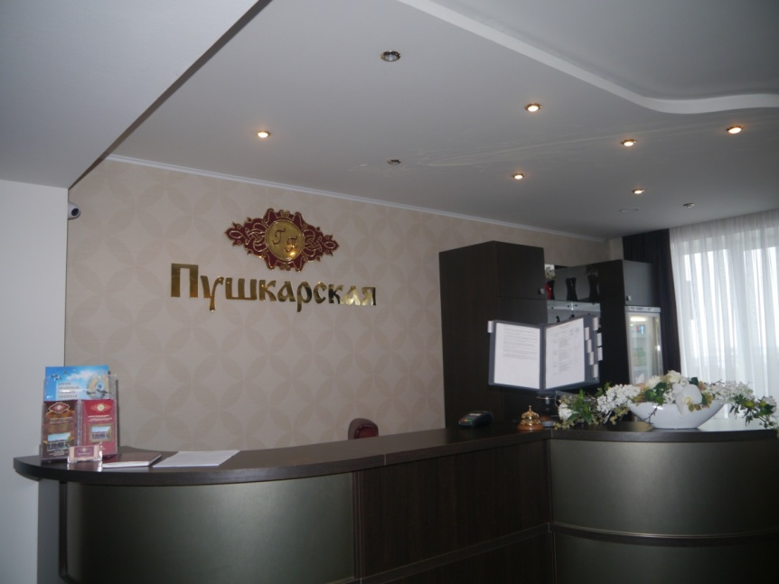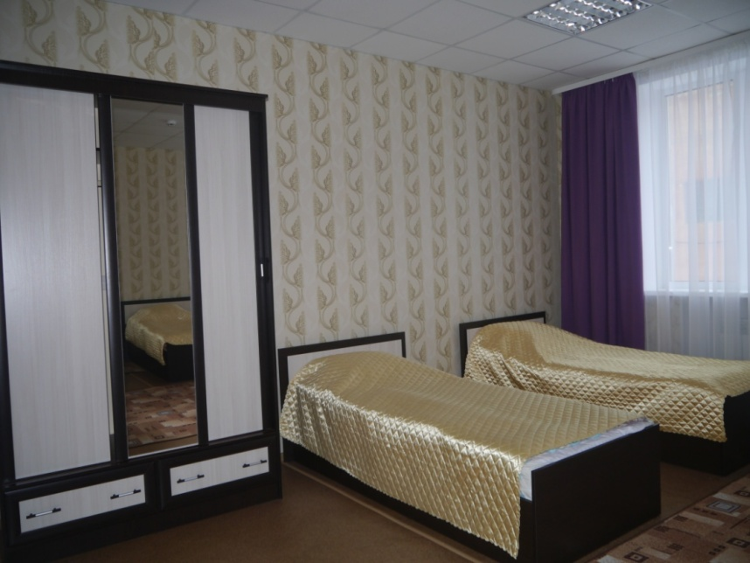
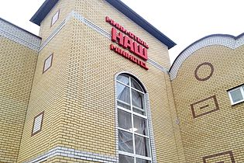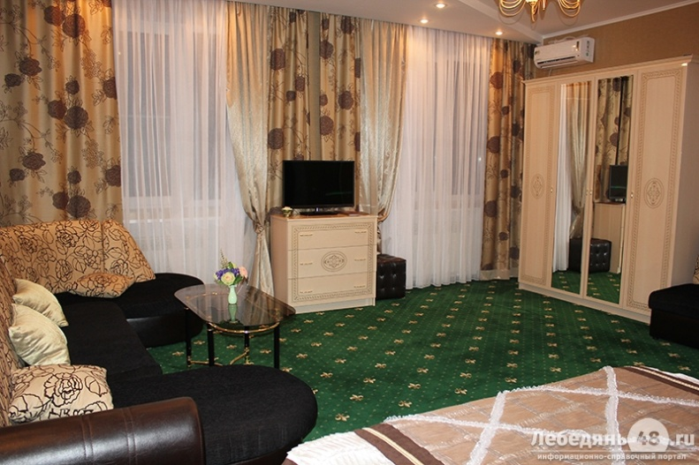
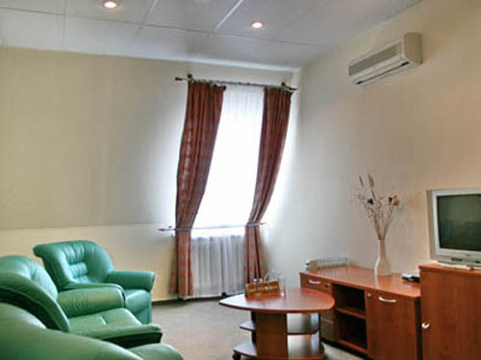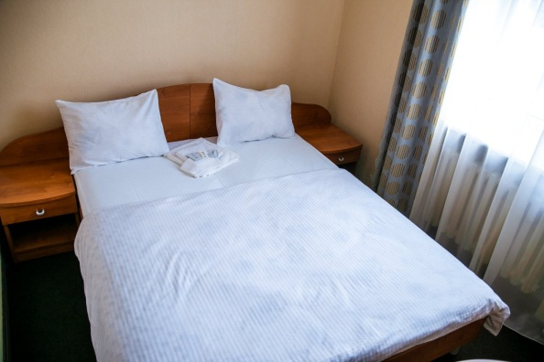
7 объектов общественного питания (кафе: «Русский стиль», «Лебедь», «Фортуна», «Час Пик», «Gusto», «Пиццерия», кафе «Очаг») готовы одновременно обслужить 465 человек. Все кафе имеют стильный и уютный интерьер, большой выбор блюд европейской и русской кухни, имеется служба доставки.
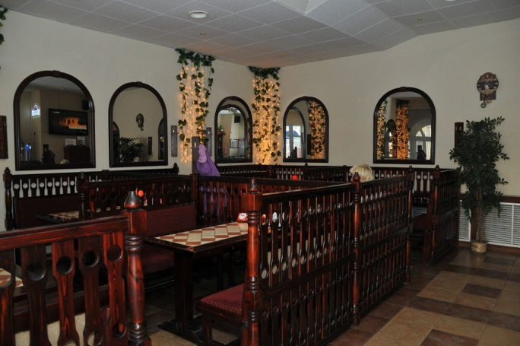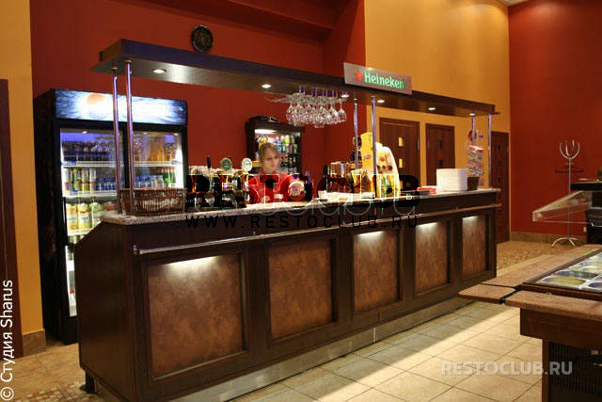
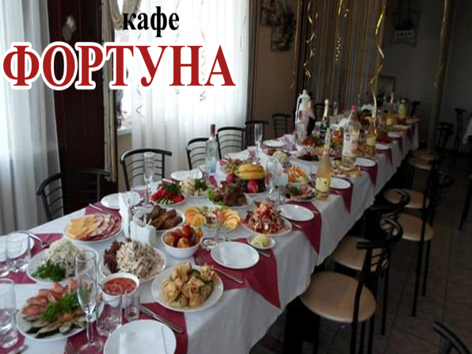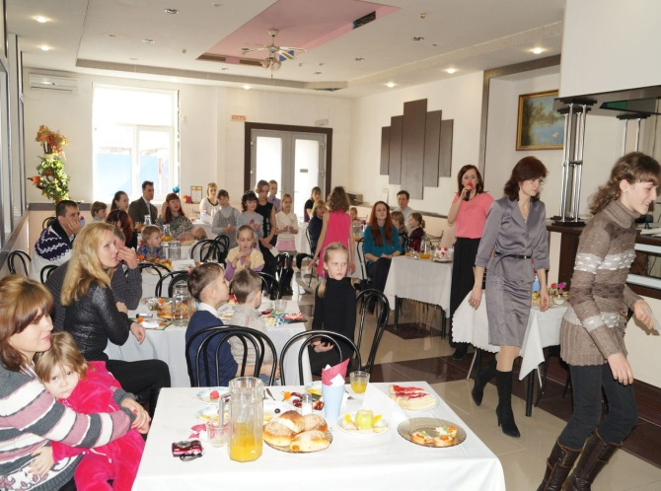
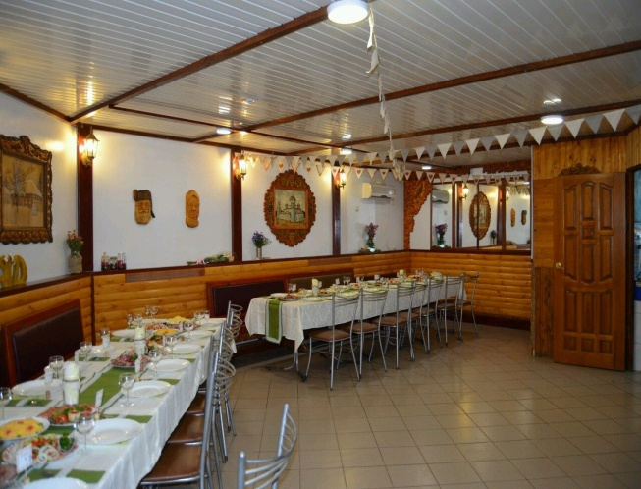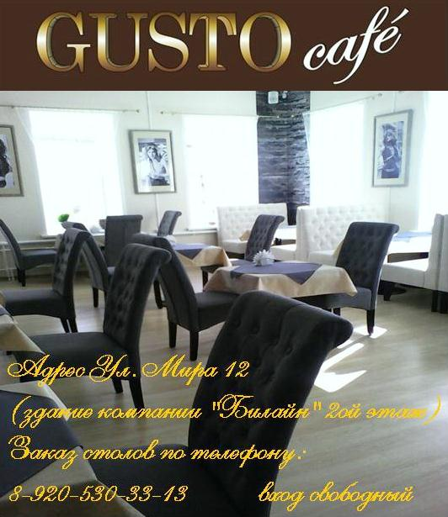
Активно провести отдых возможно на рыболовной базе «В любую погоду» в с. Павелка. Это не только база для отдыха, но и пока единственная в России база для реабилитации жителей области с ограниченными возможностями здоровья. Для удобства инвалидов с нарушениями зрения, опорно-двигательного аппарата, престарелых людей здесь оборудованы дорожки и мостки с перилами для ловли рыбы, пляж, созданы специальные заезды в воду, имеются беседки и туалеты с пандусами; построены три сруба, чтобы все желающие смогли не только приехать на пруд на пару часов или день, а задержаться чуть подольше и порыбачить на зорьке.
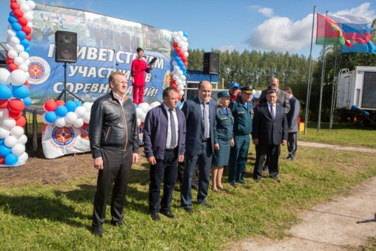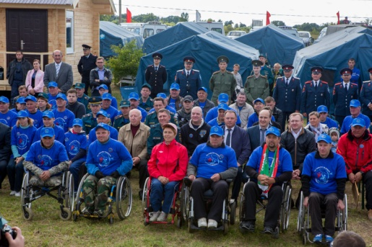
С недавнего времени излюбленным местом жителей области стала «Деревня Викингов» с. Теплое. База является местом семейного отдыха и площадкой для проведения фестивалей. На территории расположены 3 гостевых домика с удобствами, есть возможность поиграть в пейнтбол, подключиться к сети Интернет, воспользоваться зоной барбекю. В 2017 году на площади в 300 кв. метров построена деревянная крепость с воротами и сторожевыми башнями для проведения фестивалей реконструкций.
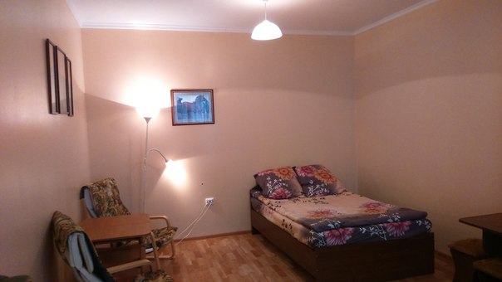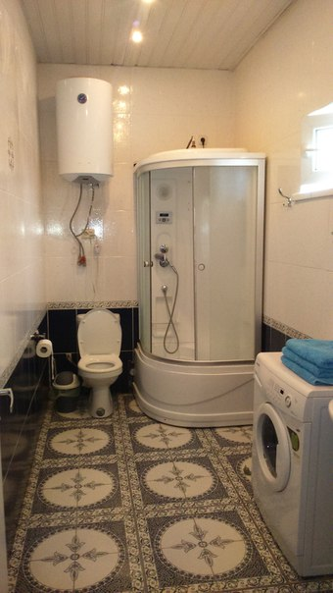
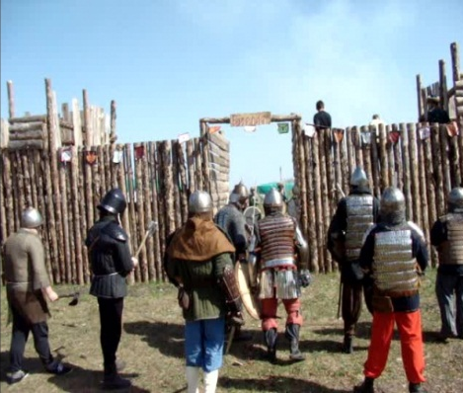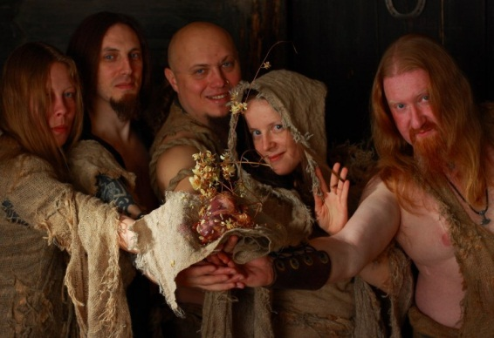
Лебедянь – город с многовековой историей, с богатыми культурными традициями. Издавна известны лебедянские ярмарки, которые помимо славы крупного торгового центра и родины русского конного спорта, принесли Лебедяни известность как одному из центров русской сельскохозяйственной науки. Все эти события отражены в экспозиции краеведческого музея, который в настоящее время является одним из центров привлечения туристов.
Сотрудники музея проводят экскурсии по музею, городу и району, как обзорные, так и тематические для различных категорий населения (по 10 туристическим маршрутам). В настоящее время налажены прочные связи с туристическими фирмами Ельца, Липецка, Воронежа, Москвы, Самары.
Сегодня сотрудники музея разрабатывают новые туристические маршруты, учитывая запросы туристов и стараясь показать уникальные места Лебедянского края, которые отличаются особой привлекательностью.
Всеми видами деятельности музеем в 2018 году обслужено 19 247 человек, в т.ч. туристов из других городов и стран - 7 776 человек. 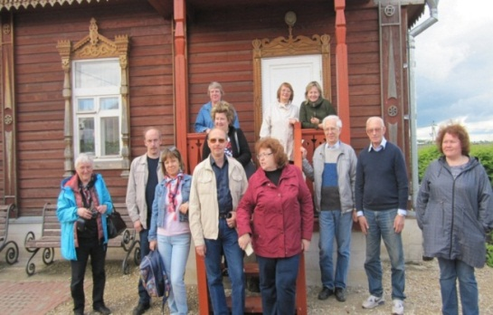 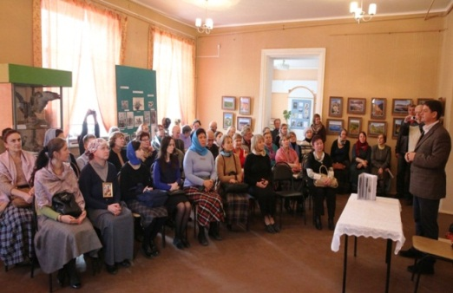

Также у туристов пользуется интересом отдел народных промыслов и ремесел, где ежегодно проводится более 600 экскурсий, организуется более 50 мероприятий: персональные, тематические выставки художников и мастеров, мастер-классы, семинары, конкурсы по декоративно-прикладному творчеству. Ведется плодотворное сотрудничество с учреждениями и музеями других районов и г. Липецк, такими как картинная галерея и краеведческий музей Лев-Толстовского района, Липецкий областной художественный музей, Центр событийного туризма, областной краеведческий музей и т.д. Ежегодно в Доме ремёсел бывает более 4 тысяч посетителей.
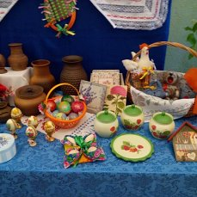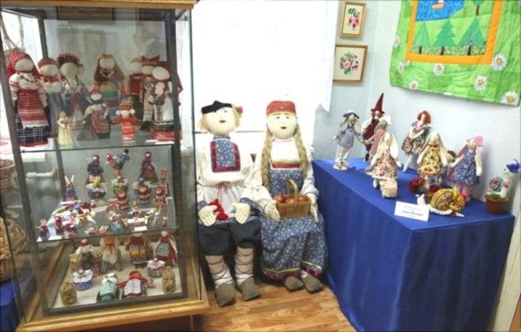

Особое внимание в районе уделяется событийным мероприятиям. На территории района проводятся фестивали: самодеятельного народного творчества «Яблочный край, ягодный рай», рыболовного спорта среди лиц с ограниченными возможностями здоровья, йоги и творчества «Дивные травы», фолк-музыки и исторического моделирования «Вереск», славянской культуры «Купальские вечера», цикл мероприятий, посв. 90-летию со дня образования Лебедянского района и 405-летию со дня образования г. Лебедянь (конкурс национальных подворий «Мы – единая семья!», фотоконкурс «Лебедянь град каждому туристу рад» и др.).
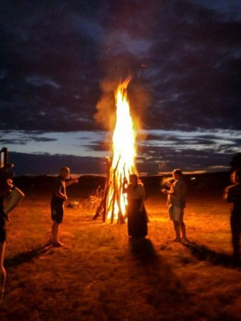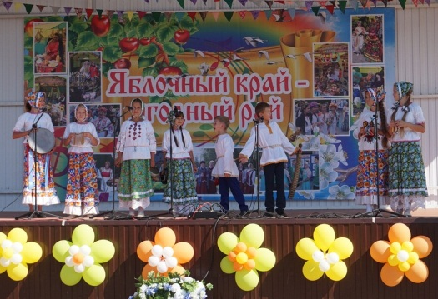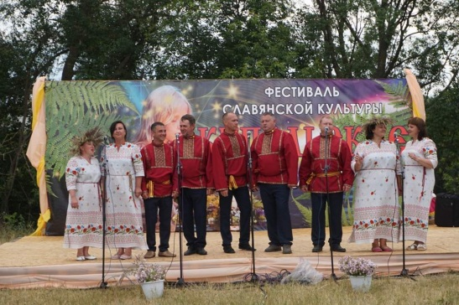
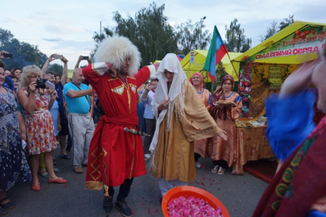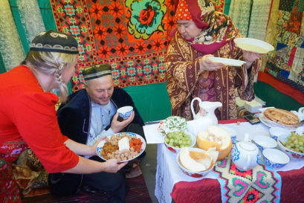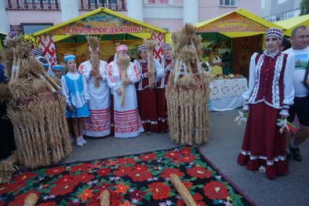

С 2016 года проходят праздничные мероприятия, посвященные Преподобному Силуану Афонскому.
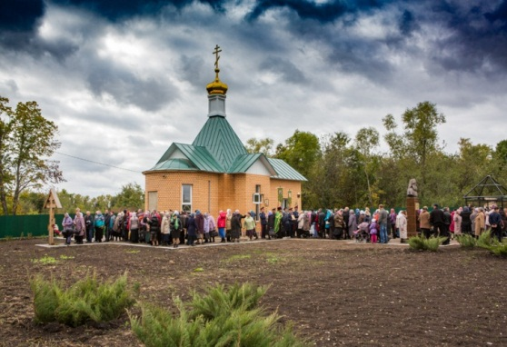

С целью создания условий для развития туристического потенциала и продвижения туристического продукта в 2018 году Лебедянский район принял участие в XIII Международной туристической выставке «Интурмаркет» с презентацией фильма «Туристический потенциал Лебедянского района» и продукцией предприятий района. На территории муниципалитета прошли съемки программ «Уездная кухня» и «По городам и весям».
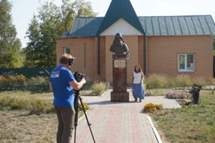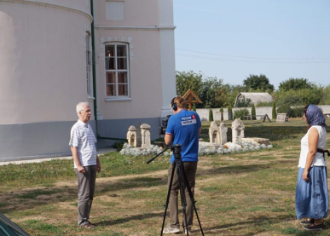
Высокий природно-рекреационный и культурно-исторический потенциал способствуют ежегодному увеличению притока туристов и экскурсантов, посещающих достопримечательности района.

